Федеральное государственное бюджетное образовательное учреждение высшего профессионального образования

«Российская академия народного хозяйства и государственной службы при Президенте Российской Федерации»

Нижегородский институт управления

Кафедра Информатики и информационных технологий ОТЧЁТ

О ЛАБОРАТОРНОЙ РАБОТЕ

на тему: «Проведение реквизитного анализа официального документа»

Выполнил: студент группы

Иб-321

Павлов Никита Андреевич

Проверил: Окулич Виктор Иванович

Нижний Новгород

2022 .

Оглавление

Оглавление 2

* 1. Предмет 3
  2. Объект 3
  3. Цель работы 3
  4. Задачи работы 3

1. Теоретическая часть. 3
   1. Основные понятия 3
2. Практическая часть. 7
   1. Выбор документа 7
   2. Реквизитный анализ 8
   3. Создание схемы данных 9
   4. Предмет

Реквизитный анализ документа.

* 1. Объект

Акт выполнения работы.

* 1. Цель работы

Познакомиться с методологией и научиться проводить реквизитный анализ документа, а также ознакомиться с методикой проектирования базы данных экономической информационной системы на основе реквизитного анализа.

* 1. Задачи работы
     1. Найти в сети Интернет необходимый документ;
     2. Провести реквизитный анализ официального документа;
     3. На базе проведённого анализа создать вариант обработки документа в информационной системе, составить схему и состав реляционной базы данных, необходимой для обработки этого документа, а также алгоритм получения результатной информации имеющейся в нём информации.

1. Теоретическая часть.
   1. Основные понятия

Реквизиты - обязательные данные, установленные законом или положениями для оформления документов.

Реквизитный анализ - процесс выявления в документе отдельных реквизитов и тех составных единиц данных, в которые эти реквизиты входят.

Документ - зафиксированная на материальном носителе информация в виде текста, звукозаписи или изображения с реквизитами, позволяющими её идентифицировать.

Экономический документ - материальный объект, содержащий в зафиксированном виде информацию, оформленную в установленном

порядке, и имеющей в соответствии с действующим законодательством правовое значение.

Заголовочная часть содержит следующие реквизиты, характеризующие место и назначение документа:

* Наименование учитываемого объекта;
* Индекс формы документа, код по ОКУД, гриф утверждения;
* Наименование документа;
* Зона для проставления кодов постоянных для документа реквизитов-признаков.

Содержательная часть строится, как правило, в виде таблицы, состоящей из строк и граф, где располагаются количественно-суммовые основания и их названия.

Оформляющая часть документа содержит подписи юридических лиц, отвечающих за правильность его составления.

Реквизит-признак (РП) характеризует качественные свойства объекта (например, ФИО исполнителя, наименования работ, изделий, операций и т. д.).

Реквизит-основание (РО) дает количественную характеристику, выраженную в определенных единицах измерения (например, количество изделий в штуках, цена продукта в рублях и т. д.)

Инфологическая модель предметной области - ориентированная на человека и не зависимая от типа СУБД модель предметной области, определяющая совокупности информационных объектов, их атрибутов и отношений между объектами, динамику изменений предметной области, а также характер информационных потребностей пользователей.

Даталогическая модель базы данных - модель, отражающая логические взаимосвязи между элементами данных безотносительно их содержания и физической организации.

База данных - это программа, которая позволяет хранить и обрабатывать информацию в структурированном виде.  
  
Акт выполненных работ — первичный документ, который подтверждает выполнение работ или оказание услуг.

Применяется для приемки выполненных подрядных строительно-монтажных работ производственного, жилищного, гражданского и других назначений. Акт составляется на основании данных Журнала учета выполненных работ в необходимом количестве экземпляров. Акт подписывается уполномоченными представителями сторон, имеющих право подписи (производителя работ и заказчика (генподрядчика)).

На основании данных Акта о приемке выполненных работ заполняется Справка о стоимости выполненных работ и затрат

Из основных нормативных-правовых документов, регулирующих данный вопрос, прежде всего можно выделить некоторые положения Гражданского Кодекса РФ, а именно:

* ст. 753 — устанавливает необходимость составления акта, который используется как доказательство факта выполнения работ или оказания услуг;
* ст. 752 — раскрывает некоторые нюансы, в том числе содержит информацию, использование которой поможет избежать недоразумений с налоговыми органами

1. Практическая часть.
   1. Выбор документа

Для выполнения лабораторной работы был использован документ “Акт выполненных работ”.

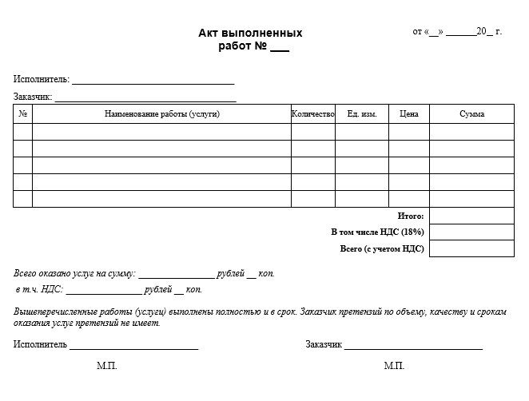

* 1. Реквизитный анализ

Проведем реквизитный анализ этого документа для выявления экономических показателей.

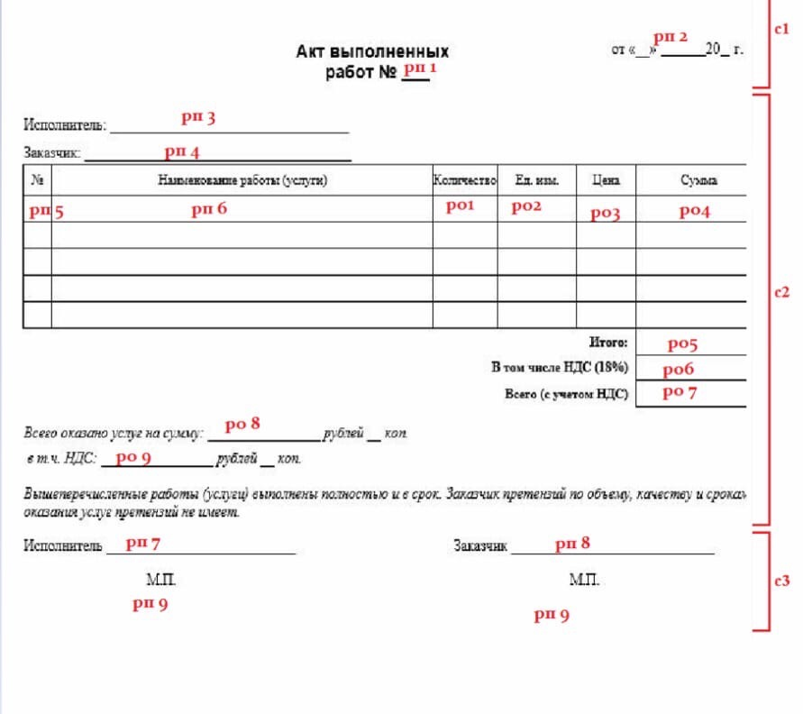

с1 - общая часть документа;

с2 - предметные строки документа; с3 - оформительская часть документа;

рп 1 - номер документа;  
рп 2 – дата составления документа;

рп 3 – наименование лица, выполняющего работу или услугу;

рп 4 - наименование лица, заинтересованного в выполнении исполнителем работ, оказании им услуг ;

рп 5 – порядковый номер работы (услуги);  
рп 6 – наименование товара (услуги);

ро 1 – количество товара (услуги);

ро 2 – единица измерения товара (услуги);

ро 3 – цена товара (услуги);  
ро 4 – сумма товара (услуги);

ро 5 – итоговая сумма работ и затрат без учета НДС.

ро 6 – сумма НДС

ро 7 – стоимость выполненных работ и затрат с учетом НДС

ро 8 – сумма всех товаров (услуг)

ро 9 – сумма НДС

рп 7 –личная подпись исполнителя   
рп 8 - личная подпись заказчика;

рп 9 – место печати;

Алгоритм использования информации, имеющейся в документе.

* 1. Заключение договора с подрядчиком
  2. Приемка работы по договору
  3. Выставление акта выполненных работ
  4. Оплата подрядчику